ИНСТРУКЦИЯ ПО ЭКРАННОЙ ФОРМЕ «СПРАВОЧНИК ПОЛЬЗОВАТЕЛЕЙ» В АДМИНИСТРАТОРСКОЙ ЧАСТИ ОНЛАЙН-КАТАЛОГА

1. ОБЩАЯ ИНФОРМАЦИЯ О СПРАВОЧНИКЕ ПОЛЬЗОВАТЕЛЕЙ 2
  - Назначение справочника 2
  - Основные элементы интерфейса 2
  - Путь к справочнику 2
2. РАБОТА СО СПИСКОМ ПОЛЬЗОВАТЕЛЕЙ 3
2.1. Просмотр полного списка пользователей 3
2.2. Поиск пользователя по ФИО пользователя/ID пользователя 5
2.3. Фильтрация списка пользователей 5
2.4. Сортировка списка пользователей 7
2.5. Экспорт данных о пользователях в Excel 8
3. РАБОТА С ИНФОРМАЦИЕЙ О ПОЛЬЗОВАТЕЛЕ 9
3.1. Просмотр детальной информации по пользователю 9
3.2. Создание информации о пользователе 9
3.3. Редактирование информации о пользователе 11
3.4. Изменение статуса пользователя 13
4. КОНТАКТЫ ТЕХНИЧЕСКОЙ ПОДДЕРЖКИ 14

ОБЩАЯ ИНФОРМАЦИЯ О СПРАВОЧНИКЕ ПОЛЬЗОВАТЕЛЕЙ
Справочник пользователей — это инструмент, предназначенный для управления информацией о зарегистрированных пользователях системы. Он позволяет администратору эффективно управлять учетными записями, отслеживать изменения и поддерживать актуальность данных.

Назначение справочника
Справочник предназначен для выполнения следующих функций:
- Просмотр полного списка пользователей.
- Просмотр детальной информации о пользователе.
- Поиск пользователя: Осуществляется по произвольному совпадению значения в поисковой строке с ФИО или ID пользователя.
- Фильтрация и сортировка пользователей: Пользовательские данные могут быть отфильтрованы и отсортированы по заданным критериям.
- Создание новой записи о пользователе.
- Редактирование информации о пользователе.
- Изменение статуса пользователя.
- Экспорт данных в Excel для дальнейшего анализа или хранения.

Основные элементы интерфейса
- Заголовок справочника: Указывает название текущего раздела («Справочник пользователей»).
- Панель управления выводом записей: Предназначена для поиска, фильтрации, сортировки и настройки количества отображаемых записей.
- Форма настройки параметров фильтрации: Всплывающая форма для задания критериев фильтрации.
- Кнопочная панель управления: Содержит кнопки для добавления нового пользователя, изменения статуса и экспорта данных.
- Таблица пользователей: Отображает список всех пользователей с основными данными.
- Форма просмотра детальной информации: содержит полную информацию о пользователе.
- Форма для ввода значений при создании/редактировании информации о пользователе: Используется для ввода или изменения данных о пользователе.

Путь к справочнику
Для перехода на страницу справочника выберите в боковом меню пункт «Справочник пользователей».

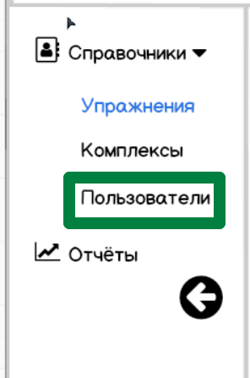

2. РАБОТА СО СПИСКОМ ПОЛЬЗОВАТЕЛЕЙ

2.1. Просмотр полного списка пользователей
- Список пользователей отображается в табличном виде на страницах Справочника.

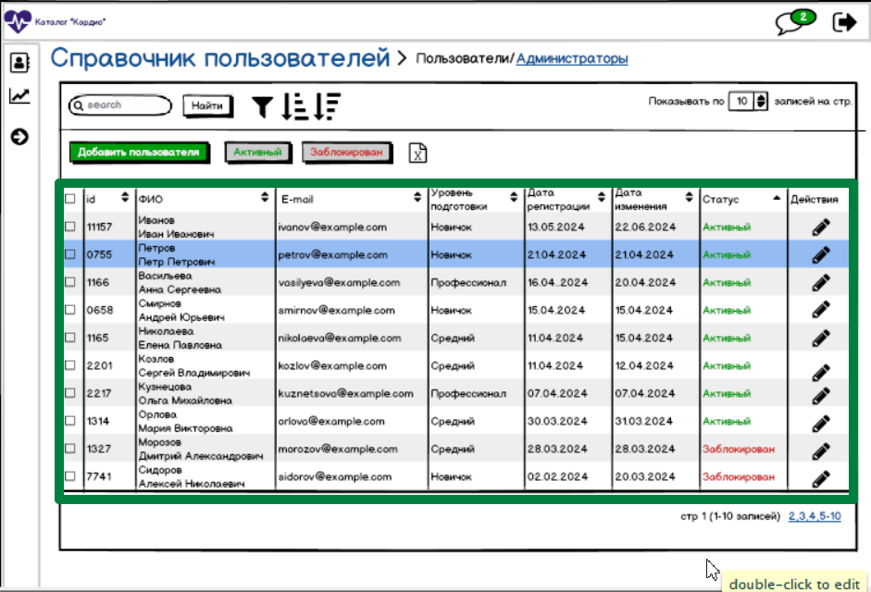

- Для переключения между таблицами Справочника для пользователей с типом прав «Пользователь» или «Администратор» нажмите соответствующую ссылку в заголовке справочника.

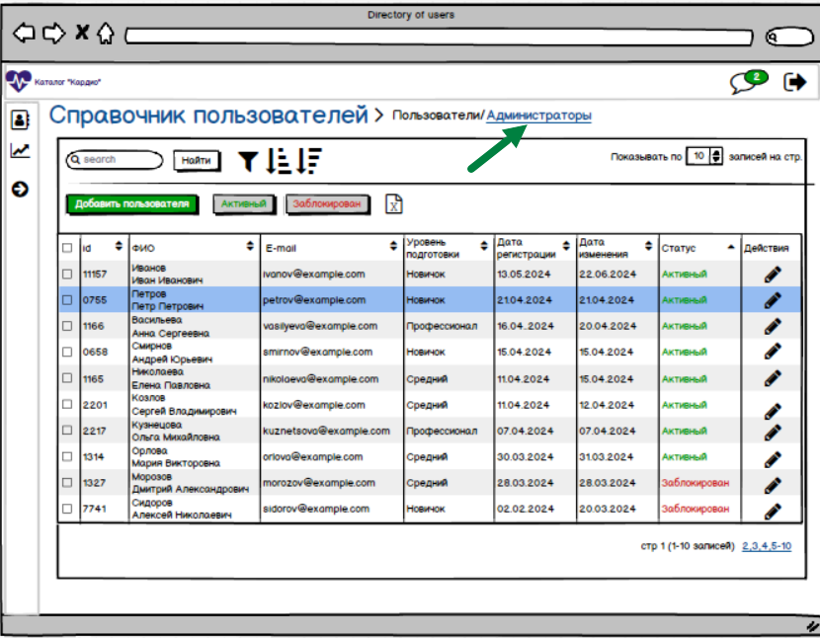

- Для перехода между страницами Справочника нажмите ссылку на соответствующую страницу под таблицей.

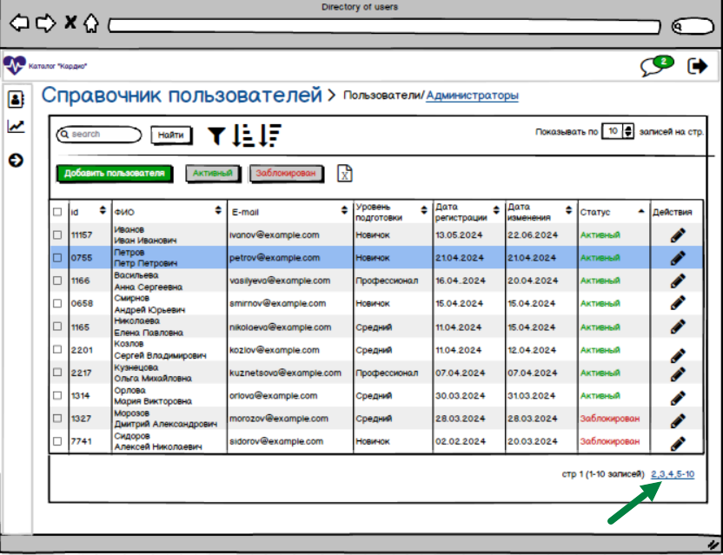

- Для изменения числа строк, отображаемых на странице, введите число строк в поле ввода в области управления выводом записей.

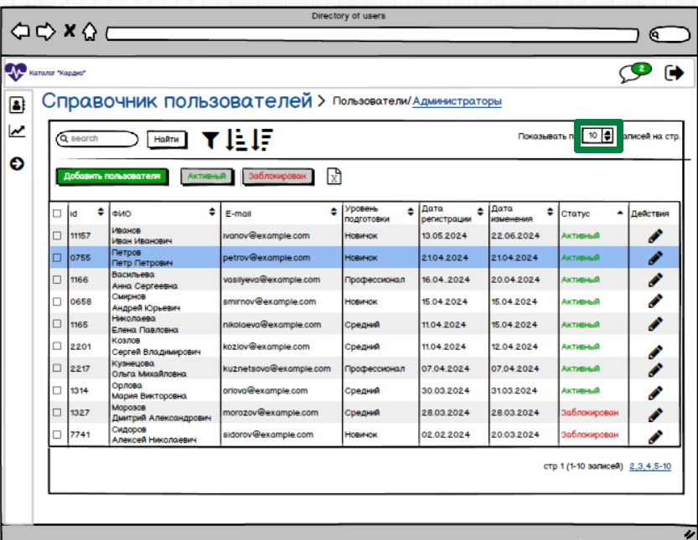

2.2. Поиск пользователя по ФИО пользователя/ID пользователя
- Введите в поисковую строку ФИО пользователя/ ID пользователя.

- Нажмите кнопку «Найти».
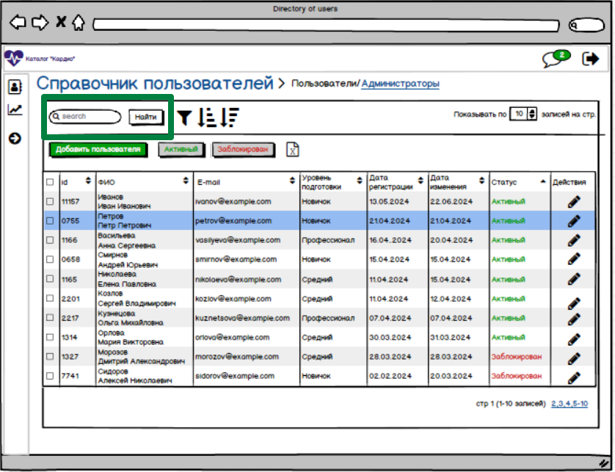

2.3. Фильтрация списка пользователей
- Нажмите кнопку «Фильтр» в области управления выводом записей.

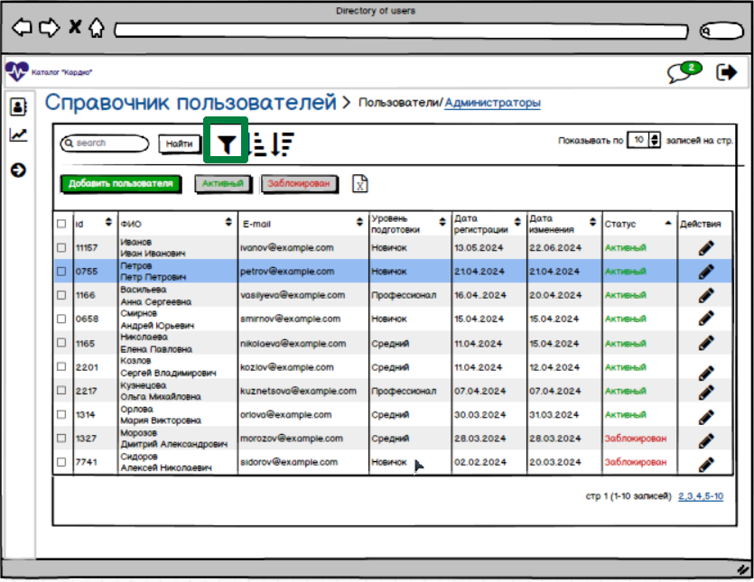

Открывается форма настройки параметров фильтрации

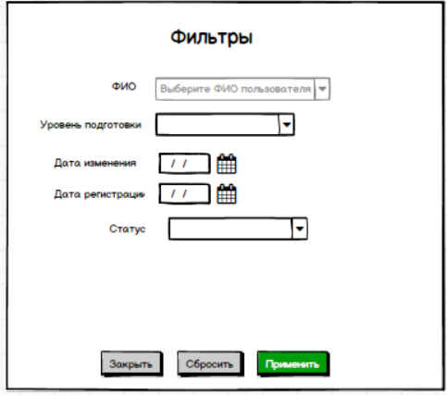

- Задайте необходимые критерии фильтрации (один или несколько) в открывшейся форме:
  - ФИО - ФИО пользователя
  - Уровень подготовки - уровень подготовки пользователя
  - Дата изменения - дата изменения информации о пользователе
  - Дата регистрации – дата регистрации пользователя в онлайн-каталоге
  - Статус – статус пользователя в онлайн-каталоге.
- Нажмите кнопку «Применить».

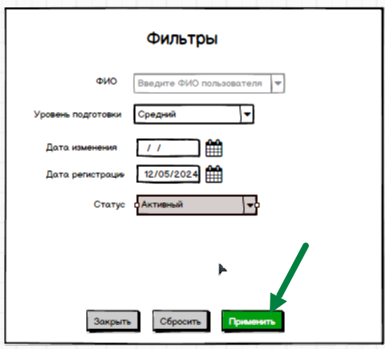

Примечание: При повторном открытии формы настройки параметров фильтрации отображаются последние примененные критерии.
- Для сброса критериев фильтрации нажмите кнопку «Сбросить».
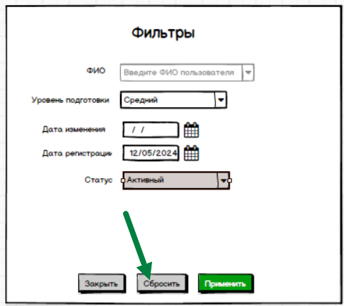
- Для закрытия формы нажмите кнопку «Закрыть».
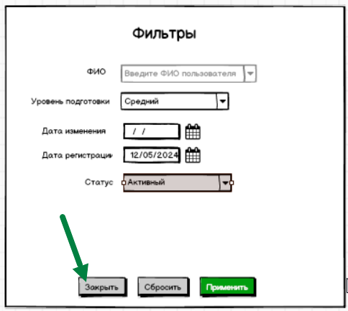

2.4. Сортировка списка пользователей
Вариант 1:
1. Кликните по заголовку столбца, по которому необходимо осуществить сортировку. (Столбец должен выделиться цветом).
2. Нажмите кнопку «Сортировать по возрастанию» или «Сортировать по убыванию».
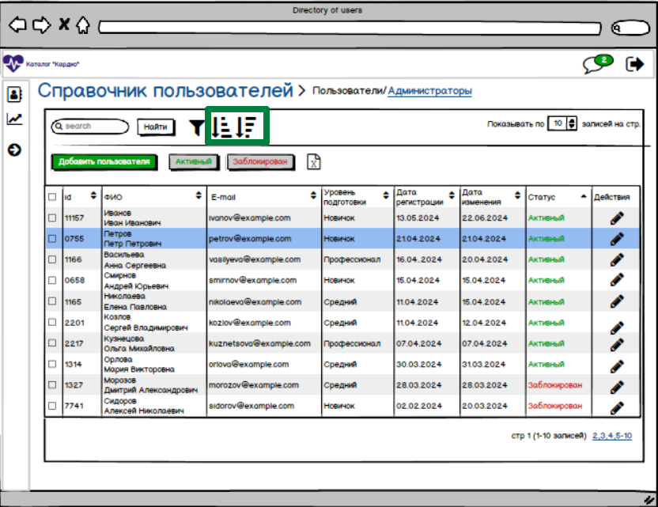
Вариант 2:
Нажмите символ 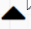 в заголовке столбца для сортировки по возрастанию значений выбранного столбца или символ  – для сортировки по убыванию значений.
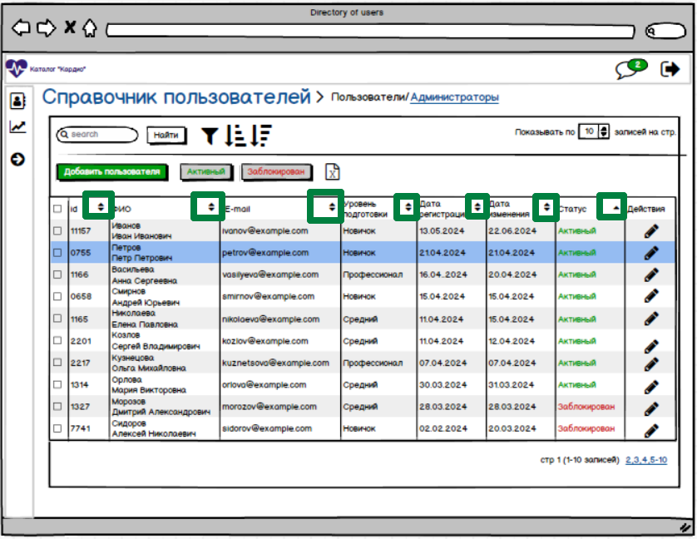
Примечание: При сортировке по столбцу «Статус» по возрастанию - значения сортируются от статуса «Заблокирован» к статусу «Активный», при сортировке по убыванию - от статуса «Активный» к статусу «Заблокирован».
При сортировке по столбцу «Уровень подготовки» по возрастанию - значения сортируются в порядке «Новичок-Средний-Профессионал», при сортировке по убыванию - в порядке «Профессионал-Средний-Новичок».

2.5. Экспорт данных о пользователях в Excel
Нажмите кнопку «Экспорт в Excel» в области управляющих кнопок.
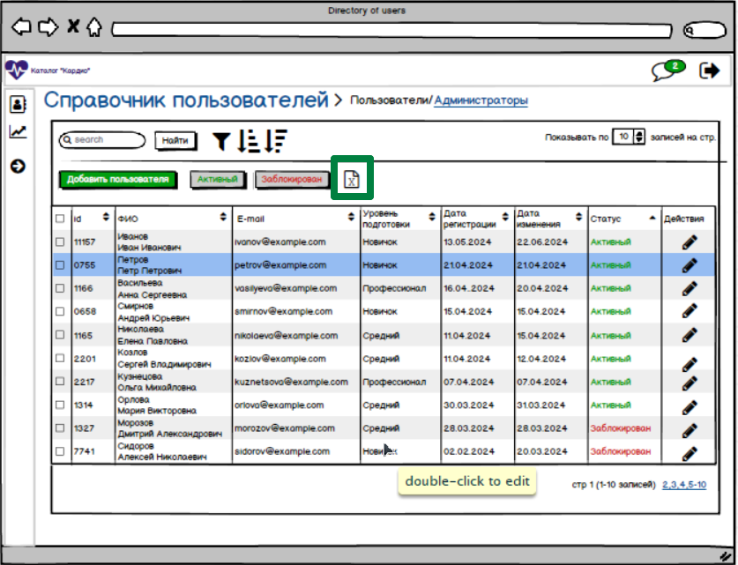
Примечание: В формат Excel экспортируются, все выведенные на экранную форму строки (с учётом применения фильтров/поиска). Для экспорта отдельных строк необходимо выбрать строки, проставив чек-боксы в соответствующих строках и затем нажать кнопку «Экспорт в Excel».

3. РАБОТА С ИНФОРМАЦИЕЙ О ПОЛЬЗОВАТЕЛЕ

Просмотр детальной информации по пользователю
- Для просмотра детальной информации по пользователю дважды кликните по строке таблицы с данными пользователя. Открывается форма просмотра детальной информации по пользователю.

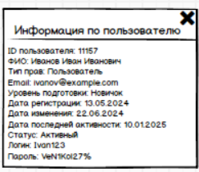

- Чтобы закрыть форму просмотра детальной информации по пользователю нажмите кнопку «Закрыть» в форме просмотра детальной информации.

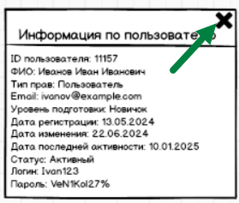

Создание информации о пользователе
- Нажмите кнопку «Добавить пользователя».

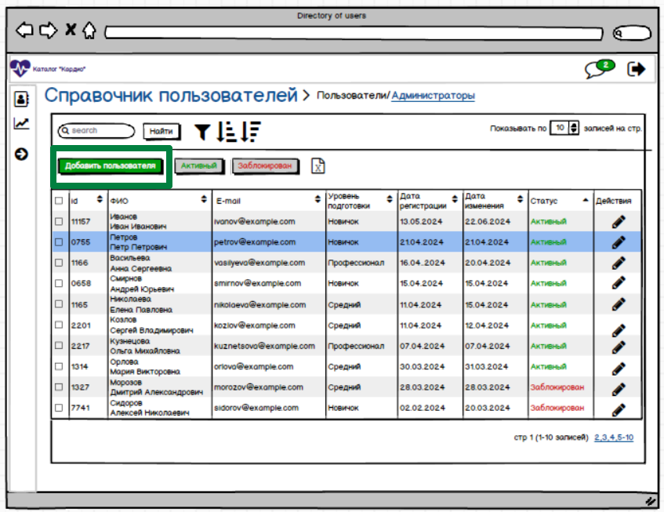

Открывается форма для ввода значений при создании/редактировании информации о пользователе

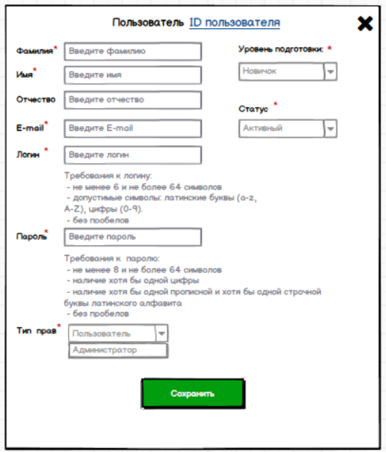

- Заполните поля открывшейся формы:
  - Фамилия - введите фамилию пользователя
  - Имя - введите имя пользователя
  - Отчество - введите отчество пользователя (при наличии)
  - E-mail – введите E-mail пользователя
  - Уровень подготовки – поле заполнено по умолчанию значением «Новичок». Если пользователь имеет другой уровень подготовки, выберите значение из выпадающего списка
  - Статус – поле заполнено по умолчанию «Активный».
!!!Важно: значение поля по умолчанию при создании информации о пользователе изменять не нужно.
  - Логин* – введите логин пользователя
  - Пароль** - введите пароль пользователя
  - Тип прав – поле заполнено по умолчанию значением «Пользователь». Если необходимо присвоить пользователю тип прав «Администратор» - выберите значение из выпадающего списка.

- Нажмите кнопку «Сохранить».

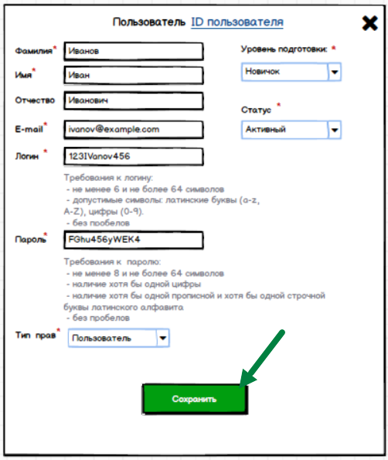
Примечание:
*Требования к логину пользователя:
- не менее 6 и не более 64 символов
- допустимые символы: латинские буквы (a-z, A-Z), цифры (0-9).
- без пробелов
**Требования к паролю пользователя:
- не менее 8 и не более 64 символов
- наличие хотя бы одной цифры
- наличие хотя бы одной прописной и хотя бы одной строчной
буквы латинского алфавита
- без пробелов

3.3. Редактирование информации о пользователе
1. Нажмите кнопку «Редактировать» в столбце «Действия» в таблице справочника в строке с данными пользователя.
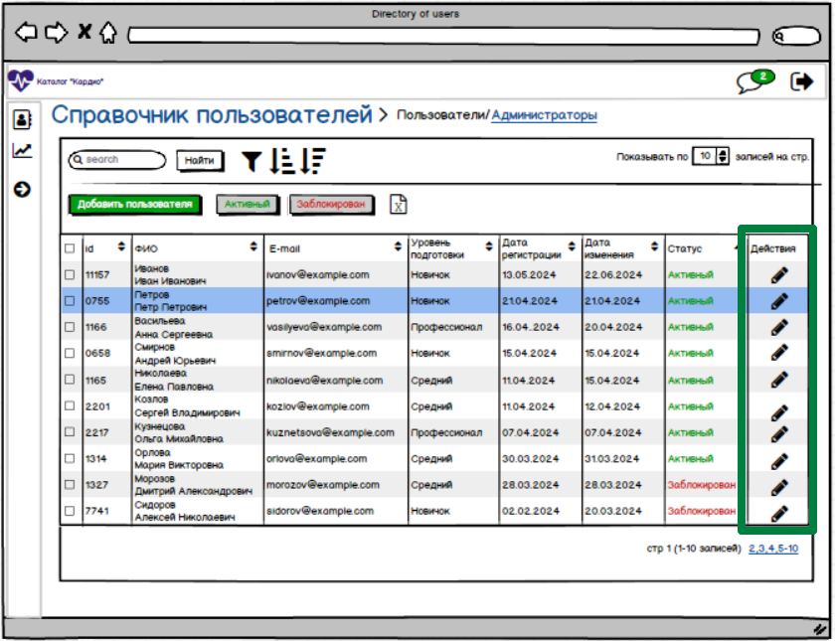

Открывается форма для ввода значений при создании/редактировании информации о пользователе
2. Скорректируйте необходимые данные в открывшейся форме. (Подробнее о полях формы см. в разделе 3.2. Инструкции)
3. Нажмите кнопку «Сохранить».

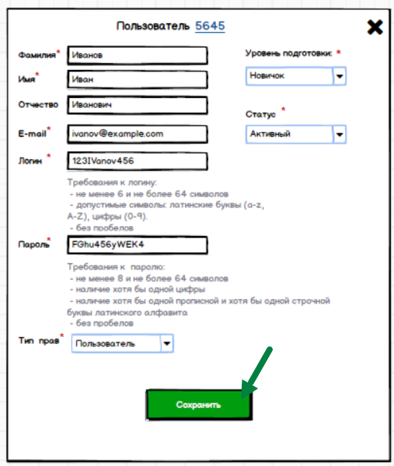

3.4. Изменение статуса пользователя
- . Выберите одного или нескольких пользователей, которым необходимо сменить статус, заполнив чек-боксы в соответствующих строках таблицы справочника (Выбранные строки должны выделиться голубым цветом).

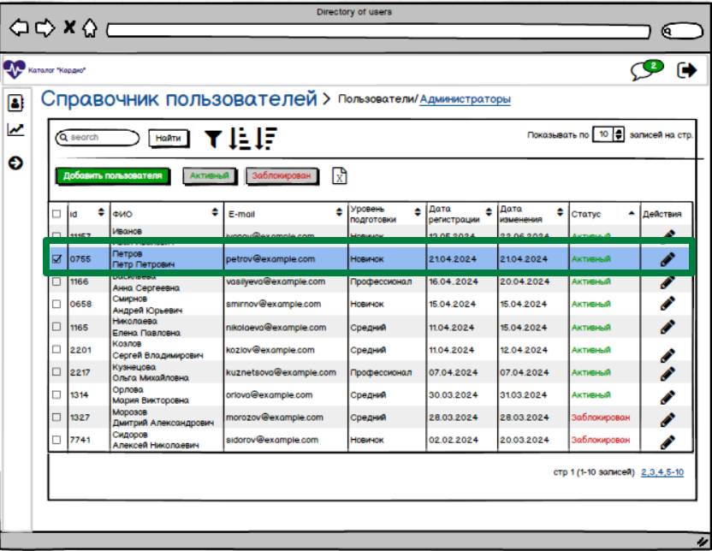

- Для присвоения выбранному пользователю статуса «Активный» нажмите кнопку «Активный» в области управляющих кнопок.

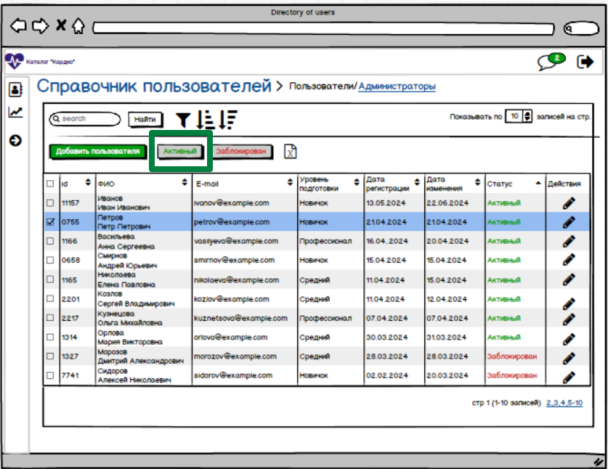

- Для присвоения выбранному пользователю статуса «Заблокирован» нажмите кнопку «Заблокирован» в области управляющих кнопок.
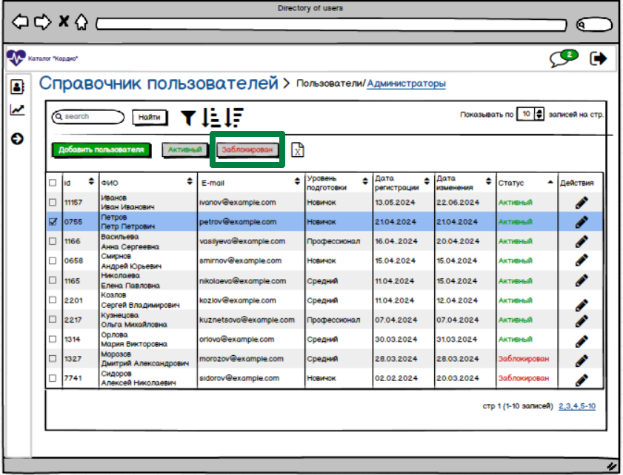

4. КОНТАКТЫ ТЕХНИЧЕСКОЙ ПОДДЕРЖКИ
По всем возникающим вопросам при работе со справочником обращаться по тел. 8-999-999-9999 или на E-mail ju-ly-@mail.ru

